实验 配置静态 NAT

【实验名称】

配置静态 NAT。

【实验目的】

配置网络地址变换，提供到公司共享服务器的可靠外部访问。

【背景描述】

某 IT 企业因业务扩展，需要升级网络，他们选择 172.16.1.0/24 作为私有地址，并用 NAT来处理和外部网络的连接。

【需求分析】

公司需要将 172.16.1.5 和 172.16.1.6 两台主机作为共享服务器，需要外网能够访问，考虑到包括安全在内的诸多因素，公司希望对外部隐藏内部网络。

【实验拓扑】

实验的拓扑图，如图 所示。

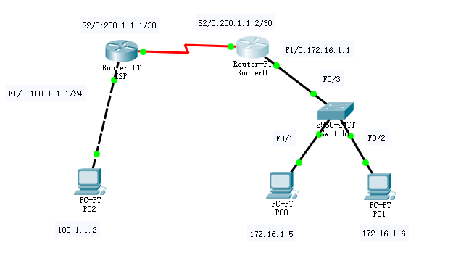

【实验设备】

路由器 2 台

交换机 1 台

PC 机 2 台

【预备知识】

路由器基本配置知识、IP 路由知识、NAT 原理。

【实验原理】

在路由器上把 172.16.1.5、172.16.1.6 两台主机静态映射到外部，把内网隐藏起来。

【实验步骤】

**步骤 1 在路由器上配置 IP 路由选择和 IP 地址。**

RG#config t

RG(config)#interface serial 2/0

RG(config-if) #ip address 200.1.1.2 255.255.255.252

RG(config-if) #clock rate 64000

RG(config)#interface FastEthernet 1/0

RG(config-if) #ip address 172.16.1.1 255.255.255.0

RG(config)#ip route 0.0.0.0 0.0.0.0 serial 2/0

**步骤 2 配置静态 NAT。**

RG(config)#ip nat inside source static 172.16.1.5 200.1.1.80

RG(config)#ip nat inside source static 172.16.1.6 200.1.1.81

**步骤 3 指定一个内部接口和一个外部接口。**

#对路由器Router0，将serial 2/0指定为外部接口，将FastEthernet 1/0指定为内部接口

ISP配置路由选择

Router(config)#ip route 0.0.0.0 0.0.0.0 serial 2/0

Router(config)#ip route 200.1.1.0 255.255.255.252 FastEthernet 1/0

**步骤 4 验证测试。**

在主机上通过ping主机 100.1.1.1 来测试 NAT 的转换。

【备注事项】

在做本实验前，一定要先配置好路由，要使用整个网络通信后再启用 NAT。

【参考配置】

RG#sh run

Building configuration...

实验 27 配置静态 NAT ·29·Current configuration : 692 bytes

!

version 8.4 (building 15)

hostname RG

enable secret 5 $1$yLhr$s2r9y51xyE7yFA12

!

no service password-encryption

!

interface serial 1/2

ip nat outside

ip address 200.1.1.2 255.255.255.252

clock rate 64000

!

interface serial 1/3

clock rate 64000

!

interface FastEthernet 1/0

ip nat inside

ip address 172.16.1.1 255.255.255.0

duplex auto

speed auto

!

interface FastEthernet 1/1

duplex auto

speed auto

!

interface Null 0

!

ip nat inside source static 172.16.1.3 200.1.1.80

!

ip route 0.0.0.0 0.0.0.0 serial 1/2

!

line con 0

line aux 0

line vty 0

login

password 7 013244

line vty 1 4

login